**Mousse glacée de lait de coco au citron vert**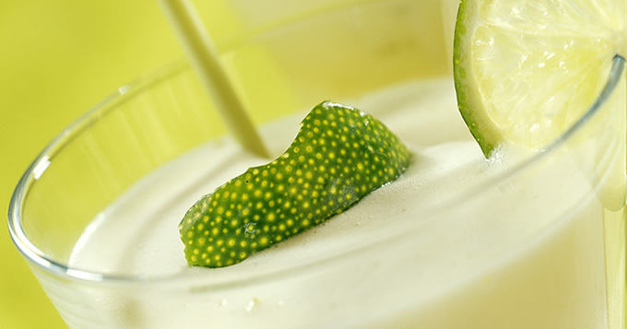

|  |  |
| --- | --- |
| Quantité | 6 Personne(s) |
| Préparation | 10 min |

**Ingrédients pour Mousse glacée de lait de coco au citron vert**

* 45 cl de lait de coco
* 45 cl de glace à la noix de coco
* 5 citrons verts

**Préparation pour Mousse glacée de lait de coco au citron vert**

1

Mettez le lait de coco à l'endroit le plus froid du réfrigérateur. Placez le bol du mixeur quelques minutes au congélateur avant de réaliser la recette.

2

Lavez un citron à l’eau chaude et à la brosse, essuyez-le ; râpez-en le zeste à la grille fine. Pressez le jus de 3 citrons, gardez les deux autres pour la présentation. Versez le lait de coco, la glace, le zeste et le jus de citron dans le bol du mixeur et faites tourner à grande vitesse jusqu’à obtention d’un liquide bien mousseux.

3

Répartissez dans des verres glacés et servez aussitôt avec une paille.